Podnět
Výboru pro práva dítěte
Rady vlády ČR pro lidská práva
k současné situaci dětské a dorostové psychiatrie v České republice
__________________________________________________________________________________

Výbor pro práva dítěte,
- podporuje plánovanou reformu psychiatrické péče, avšak apeluje na její rozšíření o aktivity, které povedou k rozvoji sítě jak zdravotních a sociálních služeb (např. formou tzv. rozšířených psychiatrických ambulancí), tak dalších složek či institucí, které budou určeny pro děti a adolescenty s duševními problémy,
- doporučuje k problematice reformy dětské a dorostové psychiatrie ustavit speciální komisi, která bude mít expertní a meziresortní obsazení.
Odůvodnění
Psychiatrická péče v pobytové formě je dětem do 18 let poskytována ve 3 typech zařízení:
- v dětských psychiatrických léčebnách,
- v dětských dorostových odděleních klinických pracovišť,
- na dětských odděleních psychiatrických léčeben.
Jedná se o zdravotnická zařízení.

Zřizovatelem jednotlivých zařízení je Ministerstvo zdravotnictví ČR, s výjimkou Dětského psychiatrického oddělení Krajské nemocnice Liberec, jehož zřizovatelem je Liberecký kraj. Celkový počet lůžek dětské a dorostové psychiatrie činí 633, z toho se nachází 250 lůžek v dětských psychiatrických léčebnách, 140 v dětských a dorostových odděleních klinických pracovišť a 243 na dětských odděleních psychiatrických léčeben.

Činnost psychiatrických zařízení pro děti je rovněž upravena zákonem č. 372/2011 Sb., o zdravotních službách. V reakci na případy zdravých dětí, které byly z různých důvodů (např. dlouhodobý rodičovský konflikt) umisťovány do tzv. „neutrálního“ prostředí, jímž byly právě psychiatrické léčebny, vymezuje zákon č. 359/1999 Sb., o sociálně-právní ochraně dětí, striktně podmínky, za nichž může soud prostřednictvím výchovného opatření nařídit dítěti pobyt ve zdravotnickém zařízení v souvislosti s řešením sporu rodičů o výchově dítěte:

- vyžaduje-li to zdravotní stav dítěte,
- je prokázáno, že existuje naléhavá potřeba umístění dítěte do zdravotnického zařízení s ohledem na zájem dítěte a jeho další citový, psychický a rozumový vývoj,
- nepostačuje využití jiných opatření k ochraně dítěte,
- je soudem předem omezena doba pobytu dítěte v zařízení poskytovatele zdravotních služeb a současně je uložena rodičům povinnost využít odbornou poradenskou pomoc směřující k nápravě vztahů v rodině.

Ad 1.
V plánované reformě kromě čísel v části Dostupnost nezmiňuje Reforma psychiatrické péče cílovou skupinou děti (citace: „Zajistit specialisty v oboru dětská a dorostová psychiatrie v počtu 4,5/100 000 obyvatel. Zajistit specialisty v oboru klinická psychologie v počtu 19/100 000 obyvatel a v počtu 11/100 000 obyvatel pro obor dětská klinická psychologie.) Proto se členové výboru domnívají, že by při navrhované reformě systému mohla tato cílová skupina být opomenuta a nezahrnuta do plánované sítě služeb. Je potřeba přenést služby pro dětské pacienty z velkých pobytových zařízení do menších, více komunitně orientovaných služeb, přesně tak, jak je to plánováno pro cílovou skupinu dospělých pacientů. Přitom je ovšem potřeba respektovat i specifické potřeby dětí, odlišující se od potřeb dospělých pacientů. Tyto služby umožní jak efektivní léčbu diagnózy, tak také individuální naplňování práv dítěte v oblasti jeho sociálního a vzdělávacího rozvoje a lepší návaznost na individuální plán ochrany dítěte v případě dětí umístěných do psychiatrických zdravotnických zařízení na základě soudního rozhodnutí, nebo na dobrovolný pobyt delší než 6 měsíců. Je potřeba více propojit služby zdravotní, sociální a vzdělávací, a to především pro děti s poruchou autistického spektra, s problémovým chováním, s kombinací mentálního postižení a psychiatrické diagnózy. To jsou nejohroženější skupiny dětí, vzhledem k jejich častému přesouvání mezi jednotlivými službami spadajícími pod různé rezorty. Poslední jmenovaná cílová skupina - děti s kombinací mentálního postižení a psychiatrické diagnózy – je taktéž nejohroženější z pohledu nejdelší doby pobytu mimo rodinné prostředí.

Ad 2.
Dětská a dorostová psychiatrie je velmi významným lékařským oborem. Dětští a dorostoví psychiatři poskytují péči dětem a mladým lidem s vývojovými poruchami v dětství a adolescenci (např. poruchou pozornosti – ADHD, či autismem), kterým mohou psychiatři se specializací na dospělou populaci jen velmi obtížně poskytovat adekvátní odbornou péči. Dále dětští a dorostoví psychiatři poskytují péči dětem a mladými lidem, kteří trpí poruchami příjmu potravy v dětství a adolescenci, dětskými depresemi či schizofrenií v dětství a adolescenci, což si taktéž žádá specifické postupy, odlišné od péče o dospělé pacienty se stejnými onemocněními. V roce 2013 bylo v péči ambulantních dětských a dorostových psychiatrů celkem více než padesát tisíc dětí a mladých lidí do 19 let.
Za pouhých pět let mezi roky 2008 a 2013 došlo k nárůstu počtu dětských pacientů léčených ambulantními psychiatrickými zařízeními s vývojovými poruchami v dětství a adolescenci o téměř 35% (téměř osm tisíc léčených pacientů).

Dramaticky rostou i počty dětí s poruchami autistického spektra. Mezi lety 2005 a 2014 vzrostl počet dětí s autismem v základním školství šestkrát (z necelých sedmi set na více než 4 tisíce dětí). Nejedná se jen o českou záležitost. Dlouhodobý nárůst počtu dětí s obtížemi v oblasti duševního zdraví je zdokumentován i mnoha zahraničními výzkumy.
Dětských a dorostových psychiatrů je přepočteno na plné úvazky v celé ČR pouze 70 (pro srovnání, ve Skotsku s poloviční populací oproti ČR jich je 85). Na jednoho dětského psychiatra připadá více než 700 dětí a mladých lidí s psychiatrickými obtížemi. Kvůli dlouhým čekacím dobám u ambulantních psychiatrů dochází k (nákladným) hospitalizacím dětí. K některým z nich by nemuselo dojít, kdyby byla lépe dostupná ambulantní péče.

Vzhledem k těmto faktům a faktům uvedeným již v bodě ad 1., je existence speciální mezioborové a meziresortní skupiny nutnou podmínkou k tomu, aby
- došlo k plánování reformy dětské psychiatrické péče jako takové,
- bylo účastí expertů ze všech potřebných oborů (psychiatrie, klinická psychologie, psychoterapie, sociální práce, pedagogika, právo) a účastí výkonných úředníků ze všech relevantních resortů (MZ, MPSV, MŠMT) zaručeno naplnění všech potřeb dítěte - zdravotních, sociálních i vzdělávacích - v komunitně orientované, dobře dostupné síti služeb.

Zdroje:
AKINBAMI, Lara J, Xiang LIU, Patricia N PASTOR and Cynthia A REUBEN. Attention Deficit Hyperactivity Disorder among Children Aged 5-17 Years in the United States, 1998-2009. NCHS Data Brief. Number 70. Centers for Disease Control and Prevention. 2011.
BARBORA WENIGOVÁ, Jiří Raboch (eds.). Mapování stavu psychiatrické péče a jejího směřování v souladu se strategickými dokumenty České republiky (a zahraničí). Praha: Česká psychiatrická společnost, o. s., 2012.
BOYLE, Coleen A., et al. Trends in the Prevalence of Developmental Disabilities in US Children, 1997–2008. Pediatrics [online]. 2011. Dostupné z: doi:10.1542/peds.2010-2989
CHAKRABARTI, Suniti and Eric FOMBONNE. Pervasive Developmental Disorders in Preschool Children: Confirmation of High Prevalence. American Journal of Psychiatry [online]. 2005, vol. 162, no. 6, pp. 1133–1141.
MINISTERSTVO ZDRAVOTNICTVÍ. Strategie reformy psychiatrické péče, Praha: 2013.
NHS Scotland Child & Adolescent Mental Health Services: Workforce Information as at 31 December 2013 [online]. Dostupné z: https://isdscotland.scot.nhs.uk/Health-Topics/Workforce/Publications/2014-02-25/2014-02-25-Psychology-Workforce-Tables.xls
SOCIOFAKTOR s r.o. Analýza sítě služeb pro práci s rodinami a dětmi, Praha: 2014.
STATISTICKÁ ROČENKA ŠKOLSTVÍ 2014/2015 - VÝKONOVÉ UKAZATELE. Tabulka C1.7.1 Základní vzdělávání – žáci/dívky podle druhu postižení – podle území a formy integrace. [online]. Dostupné z: http://toiler.uiv.cz/rocenka/rocenka.asp
ÚSTAV ZDRAVOTNICKÝCH INFORMACÍ A STATISTIKY. Aktuální informace o činnosti ambulantních psychiatri kých zařízení za roky 2007 až 2013 [online]. 2014. Dostupné z: www.uzis.cz/
ÚSTAV ZDRAVOTNICKÝCH INFORMACÍ A STATISTIKY. Psychiatrická péče v psychiatrických lůžkových zařízeních v roce 2012. Praha: 2013.

Příloha č. 1
(Zdroj: data z http://www.addp.cz/detske-psychiatricke-lecebny-a-luzka)

Dětská psychiatrie v ČR - čísla
Celková kapacita lůžek je 633 lůžek.
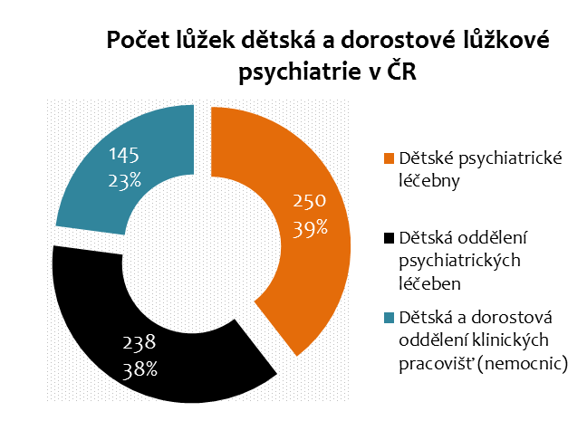
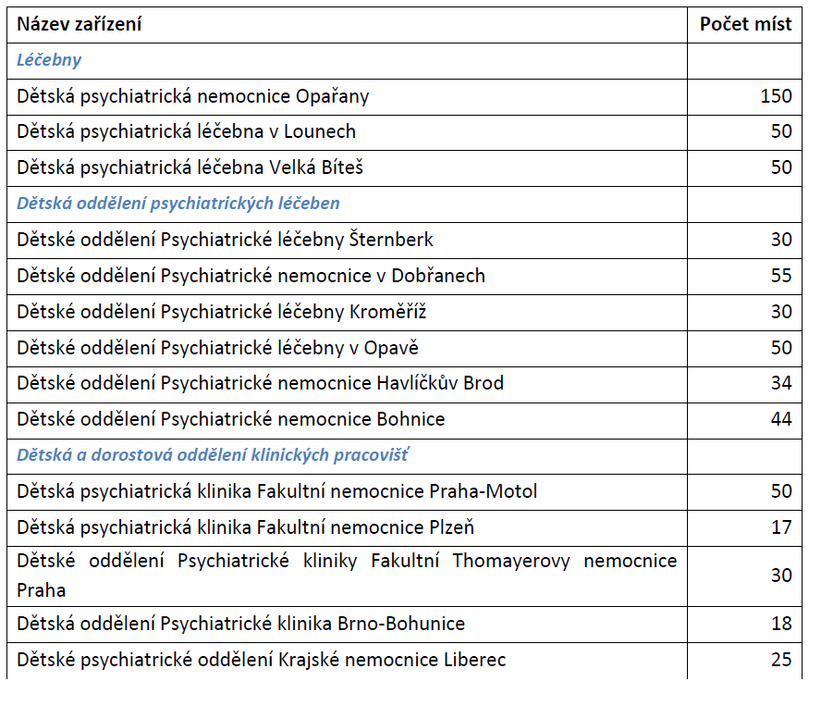
Kapacita jednotlivých zařízení je následující:

Počet ročně přijatých dětí
V roce 2013 bylo v dětských psychiatrických léčebnách celkem hospitalizováno 1 045 dětí (jiná data bohužel nejsou).
Počty v jednotlivých léčebnách byly následující:
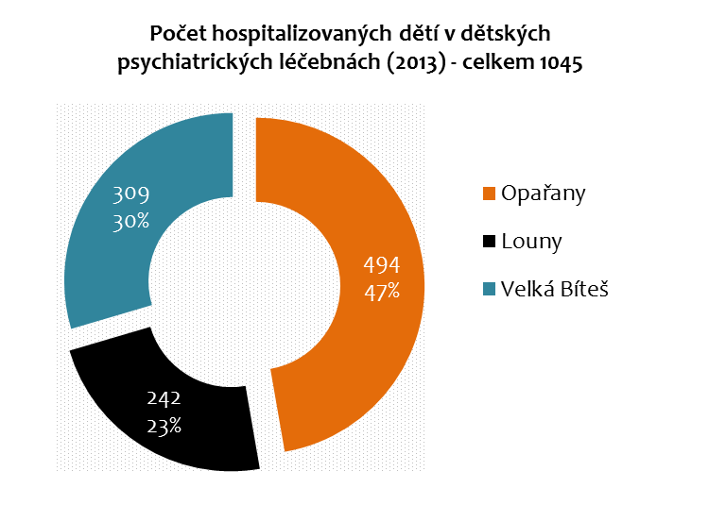

Důvody hospitalizace
Nejvíce hospitalizací dětských pacientů bylo v psychiatrických lůžkových zařízeních z důvodu léčby poruch psychického vývoje a poruch chování a emocí se začátkem obvykle v dětství a dospívání (dg. F80–F98), a to 76 % (1 985 hospitalizací). Další byly neurotické, stresové a somatoformní poruchy a syndromy poruch chování (dg. F40–F48; F50–F59), na něž připadlo více než 13 % hospitalizací dětí.

SOCIOFAKTOR s r.o., Analýza sítě služeb pro práci s rodinami a dětmi, Praha: 2014.
MINISTERSTVO ZDRAVOTNICTVÍ, Strategie reformy psychiatrické péče, 2013
Tento fakt uvádíme na základě zkušeností organizace Lumos z vyhodnocování dětí umístěných dlouhodobě v DOZP v Pardubickém a Karlovarském kraji a na základě zkušeností organizace Lumos z návštěv v psychiatrických pobytových zařízeních pro děti, které proběhly na jaře 2015.
ÚSTAV ZDRAVOTNICKÝCH INFORMACÍ A STATISTIKY. Aktuální informace o činnosti ambulantních psychiatrických zařízení za roky 2007 až 2013 [online]. 2014. Dostupné z: www.uzis.cz/
tamtéž
STATISTICKÁ ROČENKA ŠKOLSTVÍ 2014/2015 - VÝKONOVÉ UKAZATELE. Tabulka C1.7.1 Základní vzdělávání – žáci/dívky podle druhu postižení – podle území a formy integrace. [online]. Dostupné z: http://toiler.uiv.cz/rocenka/rocenka.asp
Viz např.: AKINBAMI, Lara J, Xiang LIU, Patricia N PASTOR and Cynthia A REUBEN. Attention Deficit Hyperactivity Disorder among Children Aged 5-17 Years in the United States, 1998-2009. NCHS Data Brief. Number 70. Centers for Disease Control and Prevention. 2011. BOYLE, Coleen A. et al. Trends in the Prevalence of Developmental Disabilities in US Children, 1997–2008. Pediatrics [online]. 2011. Dostupné z: doi:10.1542/peds.2010-2989 CHAKRABARTI, Suniti and Eric FOMBONNE. Pervasive Developmental Disorders in Preschool Children: Confirmation of High Prevalence. American Journal of Psychiatry [online]. 2005, vol. 162, no. 6, pp. 1133–1141.
NHS Scotland Child & Adolescent Mental Health Services: Workforce Information as at 31 December 2013 [online]. Dostupné z: https://isdscotland.scot.nhs.uk/Health-Topics/Workforce/Publications/2014-02-25/2014-02-25-Psychology-Workforce-Tables.xls
Všechny níže uvedené statistiky vychází z: ÚSTAV ZDRAVOTNICKÝCH INFORMACÍ A STATISTIKY. Psychiatrická péče v psychiatrických lůžkových zařízeních v roce 2012. Praha: 2013.

